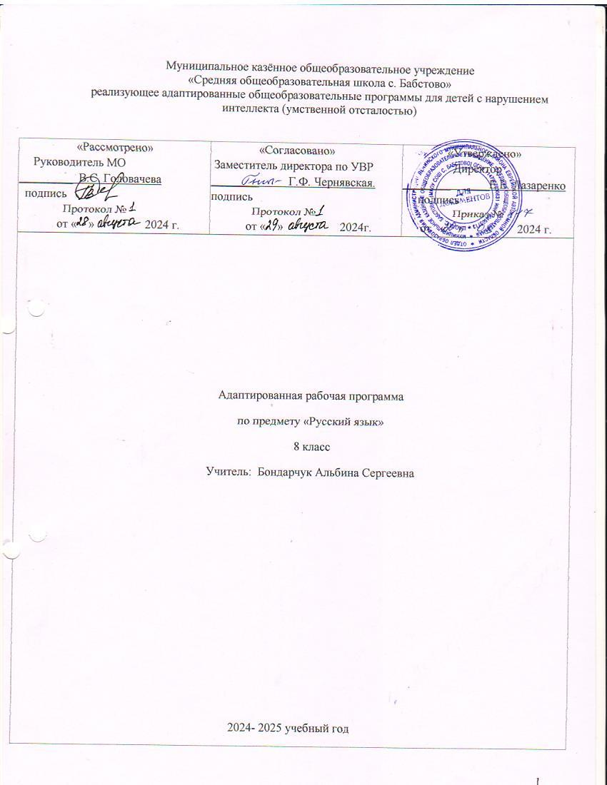Муниципальное казённое общеобразовательное учреждение

«Средняя общеобразовательная школа с. Бабстово»

реализующее адаптированные общеобразовательные программы для детей с нарушением интеллекта (умственной отсталостью)

|  |  |  |
| --- | --- | --- |
| «Рассмотрено»  Руководитель МО  _________ В.С. Головачева  подпись  Протокол №  от « » 2024 г. | «Согласовано»  Заместитель директора по УВР  ________ Г.Ф. Чернявская.  подпись  Протокол №  от « » 2024г. | «Утверждено»  Директор  ________ ____Е.Е. Лазаренко  подпись  Приказ №  от « » 2024 г. |
| Адаптированная рабочая программа  по предмету «Русский язык»  8 класс  Учитель: Бондарчук Альбина Сергеевна  2024- 2025 учебный год | | |

**ПОЯСНИТЕЛЬНАЯ ЗАПИСКА**

Рабочая программа «Русский язык» как неотъемлемая часть учебного процесса в специальном общеобразовательном учреждении для обучающихся с ОВЗ, разработана в целях воспитания и обучения с учетом межпредметных связей и личностных результатов обучающихся, логики учебного процесса и возрастных особенностей школьников.

**Цель –** формирование прочных навыков грамотного письма на основе изучения элементарного курса грамматики; научиться правильно, излагать свои мысли в устной и письменной речи; быть социально адаптированными в плане общего развития и сформированности нравственных качеств.

**Задачи**:

1. Формирование способности грамотного письма.

2. Коррекции речи и мышления учащихся с интеллектуальными нарушениями.

3.Формировать орфографические и пунктуационные навыки, речевые умения, обеспечивающие восприятие, воспроизведение и создание высказываний в устной и письменной форме;

4. Овладеть речевой деятельностью в разных ее видах (чтение, письмо,

говорение, слушание);

5. Обогащать словарный запас, умение пользоваться словарями разных типов;

6. Эстетическое, эмоциональное, нравственное развитие личности.

7. Воспитание интереса и любви к русскому языку.

**Рабочая** программа по русскому языку для обуч-ся 8 класса обучающихся составлена на основе:

* Федерального Закона от 29.12.2012 № 273-ФЗ «Об образовании в Российской Федерации»;
* Базисного учебного плана специальных (коррекционных) образовательных учреждений для обучающихся, воспитанников с отклонениями в развитии, утвержденный 10.04.2002 г. № 29/2065-п.
* Программы специальной (коррекционной) образовательной школы VIII вида 5 - 9 классы» под редакцией Воронковой В.В. издательство «Просвещение» Москва, 2013 год, допущенной Министерством образования и науки Российской Федерации, 6-е издание.// Русский язык (автор В.В. Воронкова)
* Учебного плана КОУ ОО «Болховская общеобразовательная школа-интернат для обучающихся с ограниченными возможностями здоровья» на 2019-2020 учебный год;

Предлагаемая программа ориентирована на учебник Русский язык 8 класс: учеб. для спец.(коррекц.) образоват. учреждений VIIIвида/ Н.Г.Галунчикова, Э.В.Якубовская.- 8 -е изд.-М.: Просвещение, 2014.-264с.:ил.

**ОБЩАЯ ХАРАКТЕРИСТИКА УЧЕБНОГО ПРЕДМЕТА**

Цели обучения коррекционной школы VIII вида – это обучение, коррекция, воспитание и развитие, направленные на формирование личности и адаптации ее в современном обществе.

В достижении намечаемых результатов обучения большое значение имеет преподавание в школе такого предмета как русского языка.

Русский язык в специальной (коррекционной) школе изучается на протяжении всех лет обучения.

Программа определяет содержание предмета и последовательность его прохождения по годам, учитывает особенности познавательной деятельности обучающихся с ОВЗ. Она направлена на разностороннее развитие личности обучающихся, способствует их умственному развитию, обеспечивают гражданское, нравственное, эстетическое воспитание. Программа содержит материал, помогающий школьникам достичь того уровня общеобразовательных знаний и умений, который необходим им для социальной адаптации.

Русский язык служит опорным предметом для изучения смежных дисциплин, а в дальнейшем знания и умения, приобретенные при ее изучении, и первоначальное овладение письмом и развитием речи станут необходимыми для подготовки обучающихся с ОВЗ к жизни, овладению доступными профессионально-трудовыми навыками и фундаментом обучения в основной школе специальных (коррекционных) общеобразовательных учреждений.

Таким образом, русский язык является эффективным средством всестороннего развития личности школьника с ОВЗ.

Данная рабочая программа рассчитана на обучающихся 8 класса. Занятия по данной программе проводятся в форме урока (40 мин). В 8 классе отведено 136 часов в год (4 часа в неделю). На каждый изучаемый раздел отведено определенное количество часов, указанное в тематическом плане, которое может меняться (увеличиваться или уменьшаться) в зависимости от уровня усвоения темы обучающимися. Поэтому важен не только дифференцированный подход в обучении, но и неоднократное повторение, закрепление пройденного материала.

Программный материал расположен концентрически: основные части речи (имя существительное, имя прилагательное, глагол) включены в содержание 5 и последующих классов с постепенным наращиванием сведений по каждой из названных тем.

Данная программа включает в себя разделы: грамматика, правописание и развитие речи.

Обучение носит коррекционную и практическую направленность, что определяется содержанием и структурой учебного предмета.

В процессе изучения грамматики и правописания у школьников развивается устная и письменная речь, формируются практически значимые орфографические и пунктуационные навыки, воспитывается интерес к родному языку. Элементарный курс грамматики направлен на коррекцию высших психических функций обучающихся с целью более успешного осуществления их умственного и речевого развития.

В 8 классе продолжается работа по звукобуквенному анализу. Обучающиеся овладевают правописанием значимых частей слова и различных частей речи. Большое внимание при этом уделяется фонетическому разбору.

В 8 классе продолжается систематическое изучение элементарного курса грамматики и правописания. Основными темами являются состав слова и части речи. Изучение состава слова, словообразующей роли значимых частей слова направлено на обогащение и активизацию активного словаря обучающихся. В процессе упражнений формируются навыки правописания (единообразное написание гласных и согласных в корне слова и приставке). Большое значение для усвоения правописания имеет морфемный разбор, сравнительный анализ слов, различных по произношению, сходных по написанию (подбор гнезд родственных слов) и др.

Части речи изучаются в том объеме, который необходим обучающимся для выработки практических навыков устной и письменной речи - обогащения и активизации словаря, формирования навыков грамотного письма.

Изучение предложений имеет особое значение для подготовки школьника к самостоятельной жизни, к общению. Эта тема включена в программу всех лет обучения. Работа организуется так, чтобы в процессе упражнений формировать у обучающихся навыки построения простого предложения разной степени распространенности и сложного предложения. Одновременно закрепляются орфографические и пунктуационные навыки.

Большое внимание уделяется формированию навыков связной письменной речи, т. к. возможности школьников с отклонениями в развитии излагать свои мысли в письменной форме весьма ограничены. В связи с этим ведется постоянная работа над развитием их фонематического слуха и правильного произношения, обогащением и уточнением словаря, обучением построению предложений, связному устному и письменному высказыванию. Подготовительные упражнения - ответы на последовательно поставленные вопросы, подписи под серией рисунков, работа с деформированным текстом создают основу, позволяющую обучающимся овладеть такими видами работ, как изложение и сочинение.

Также в 8 классе школьникам продолжают прививаться навыки делового письма. Обучение осуществляется по двум направлениям: обучающиеся получают образцы и упражняются в оформлении деловых бумаг (бланков, квитанций, конвертов и др.); в то же время предусматривается формирование навыков четкого, правильного, логичного и достаточно краткого изложения своих мыслей в письменной форме (при составлении автобиографии, заявления, расписки и др.).

Контроль знаний, умений и навыков обучающихся является важной составной частью процесса обучения детей с ОВЗ. Целью контроля является определение качества усвоения обучающимися программного материала, диагностирование и корректирование их знаний и умений, воспитание ответственности к учебной работе и самостоятельности. Основную роль играет внешний контроль учителя за деятельностью обучающихся. Однако значительное внимание в ходе обучения уделяется взаимоконтролю и самоконтролю, так как при этом учеником осознается правильность своих действий, обнаружение совершенных ошибок, анализ их и предупреждение в дальнейшем.

**ОПИСАНИЕ МЕСТА УЧЕБНОГО ПРЕДМЕТА В УЧЕБНОМ ПЛАНЕ**

Согласно Федеральному базисному плану для специальных (коррекционных) общеобразовательных учреждений VIII вида (вариант 2) (приказ Минобразования РФ № 29/2065 П от 10.04.2002 года) и Учебному плану МКОУ СОШ с. Бабстово на 2024-2025 учебный год на изучение русского языка в 8 классе отводится 4 часа в неделю (136 часов).

**СОДЕРЖАНИЕ УЧЕБНОГО ПРЕДМЕТА**

В программу включены следующие разделы: Повторение, Слово, Предложение, Связная речь.

**Повторение.**

Простое предложение. Подлежащее и сказуемое в простом и сложном предложениях. Простое предложение с однородными членами. Сложное предложение с союзами и, а, но и без союзов.

**Слово.**

Состав слова. Однокоренные слова; подбор однокоренных слов, относящихся к различным частям речи, разбор их по составу. Единообразное написание звонких и глухих согласных, ударных и безударных гласных в корнях слов.

Образование слов с помощью приставок и суффиксов.

Правописание приставок с о и а (от-, до-, по-, про-, за-, на-) приставка пере-, единообразное написание приставок на согласные вне зависимости от произношения (с- ,в- ,над- ,под- ,от-).

Сложные слова. Образование сложных слов с соединительными гласными и без соединительных гласных.

Имя существительное. Основные грамматические категории имени существительного. Склонение имён существительных.

Правописание падежных окончаний существительных единственного и множественного числа. Несклоняемые существительные.

Имя прилагательное. Согласование имени прилагательного с именем существительным в роде, числе, падеже. Правописание падежных окончаний имен прилагательных в единственном и множественном числе. Имена прилагательные на –ий, -ья, -ье, их склонение и правописание.

Личные местоимения. Лицо и число местоимений. Склонение местоимений. Правописание личных местоимений. Род местоимений 3-го лица единственного числа.

Глагол. Значение глагола. Неопределенная форма глагола на –ть, -чь, -ти. Изменение глаголов по временам. Изменение глаголов по лицам. Изменение глаголов в настоящем и будущем времени по лицам и числам (спряжение). Различие окончаний глаголов I и II спряжения (на материале наиболее употребительных слов). Правописание безударных личных окончаний глаголов I и II спряжения. Правописание личных окончаний глаголов I и II спряжения, глаголов с – ться и -тся.

Изменение глаголов в прошедшем времени по родам и числам.

**Предложение.**

Простое предложение. Предложения распространенные и нераспространенные. Главные и второстепенные члены предложений. Простое предложение с однородными членами. Знаки препинания при однородных членах.

Обращение. Знаки препинания при обращении.

Виды предложений по интонации. Знаки препинания в конце предложений.

Сложное предложение. Сложные предложения с союзами и, а, но и без союзов.

Сравнение простых предложений с однородными членами, соединёнными союзами и, а, но со сложными предложениями с теми же союзами.

Сложные предложения со словами который, когда, где, чтобы, потому что. Постановка знаков препинания перед этими словами.

**Связная речь.**

Изложение по рассказу с оценкой описываемых событий.

Сочинение по картинам русских и отечественных художников (в связи с прочитанными произведениями).

Сочинение по личным наблюдениям, на материале экскурсий, практической деятельности, на основе имеющихся знаний.

Сочинение творческого характера («Кем я хочу быть и почему», «Чему научила меня школа»).

Отзыв о прочитанной книге.

Деловое письмо; заметка в стенгазету (об участии в общешкольных мероприятиях, о производственной практиве, о выборе профессии и др.), заявление (о приёме на работу, об увольнении с работы, о материальной помощи и др.), автобиография, анкета, доверенность, расписка.

Повторение пройденного за год.

**ЛИЧНОСТНЫЕ, МЕТАПРЕДМЕТНЫЕ И ПРЕДМЕТНЫЕ РЕЗУЛЬТАТЫ ИЗУЧЕНИЯ КУРСА «РУССКИЙ ЯЗЫК»**

**Личностными результатами изучения курса «Русский язык» в 8 классе является формирование следующих умений:**

* понимание русского языка как одной из основных национально-культурных ценностей русского народа, определяющей роли родного языка в развитии интеллектуальных, творческих способностей и моральных качеств личности, его значения в процессе получения школьного образования;
* уважительное отношение к родному языку, гордость за него.
* стремление к речевому самосовершенствованию;
* достаточный объем словарного запаса и усвоенных грамматических средств для свободного выражения мыслей и чувств в процессе речевого общения;
* способность к самооценке на основе наблюдения за собственной речью.

**Метапредметными** результатами изучения письма и развития речи являются:

***Регулятивные УУД:***

* *Определять* цель деятельности на уроке с помощью учителя и самостоятельно.
* Учиться обнаруживать и *формулировать учебную проблему* совместно с учителем.
* Учиться *планировать* учебную деятельность на уроке.
* *Высказывать* свою версию, пытаться предлагать способ её проверки (на основе продуктивных заданий в учебнике).
* Использовать  при выполнения заданий различные средства: дополнительную литературу, исторические источники. С помощью учителя давать самооценку своей деятельности.

• способность определять цели предстоящей учебной деятельности (индивидуальной и коллективной), последовательность действий, оценивать достигнутые результаты и адекватно формулировать их в устной и письменной форме;

*Средством формирования этих действий служит технология оценивания образовательных достижений (учебных успехов).*

***Познавательные УУД:***

* умение сопоставлять и сравнивать речевые высказывания с точки зрения их содержания, стилистических особенностей и использованных языковых средств;
* Самостоятельно предполагать, какая  дополнительная информация будет нужна для изучения незнакомого материала, отбирать необходимые  источники информации среди предложенных учителем словарей, справочников, электронных пособий.
* Сопоставлять  и отбирать информацию, полученную из  различных источников (словари, энциклопедии, справочники, электронные диски, сеть Интернет).
* Добывать новые знания: извлекать информацию, представленную в разных формах: текст, таблица, схема.
* применение приобретенных знаний, умений и навыков в повседневной жизни; способность использовать родной язык как средство получения знаний по другим учебным предметам; применение полученных знаний, умений и навыков анализа языковых явлений на межпредметном уровне (чтения и развития речи);

*Средством формирования этих действий служит учебный материал и задания учебника.*

***Коммуникативные УУД:***

* коммуникативно целесообразное взаимодействие с окружающими людьми в процессе речевого общения, совместного выполнения какого-либо задания, участия в спорах, обсуждениях актуальных тем;
* овладение национально-культурными нормами речевого поведения в различных ситуациях формального и неформального межличностного и межкультурного общения.
* умение выступать перед аудиторией сверстников;
* участие в спорах, обсуждениях актуальных тем с использованием различных средств аргументации;
* адекватное понимание информации устного и письменного сообщения (коммуникативной установки, темы текста, основной мысли; основной и дополнительной информации);
* умение выбирать адекватные языковые средства для успешного решения коммуникативных задач (диалог, устные монологические высказывания, письменные тексты) с учетом особенностей разных видов речи и ситуаций общения;

**Предметными результатами изучения курса является формирование следующих умений**

* опознавание и анализ основных единиц языка, грамматических категорий языка.
* уместное употребление языковых единиц адекватно ситуации речевого общения.
* проведение различных видов анализа слова (фонетический, морфемный, словообразовательный, лексический, морфологический), синтаксического анализа словосочетания и предложения.
* анализа текста с точки зрения его основных признаков и структуры, принадлежности к определенным функциональным разновидностям языка, особенностей языкового оформления, использования выразительных средств языка;
* осознание эстетической функции родного языка, способность оценивать эстетическую сторону речевого высказывания при анализе текстов.
* понимание коммуникативно-эстетических возможностей лексической и грамматической синонимии и использование их в собственной речевой практике.

**ПЛАНИРУЕМЫЕ РЕЗУЛЬТАТЫ ИЗУЧЕНИЯ УЧЕБНОГО ПРЕДМЕТА, КУРСА**

**Основные требования к знаниям и умениям учащихся за курс**

**8 класса по русскому языку**

**Базовый уровень**

Обучающиеся должны уметь:

* писать под диктовку текст с соблюдением знаков препинания в конце предложения;
* разбирать слова по составу; образовывать слова с помощью приставок и суффиксов;
* различать части речи;
* строить простое распространенное предложение, простое предложение с однородными членами; сложное предложение;
* писать изложение и сочинение по плану и опорным словосочетаниям;
* оформлять деловые бумаги по образцам;
* пользоваться словарем

Обучающиеся должны знать:

* части речи;

наиболее распространенные правила правописания слов

**Минимально необходимый (сниженный) уровень**

Обучающиеся должны уметь:

* писать под диктовку текст с изученными орфограммами, с помощью учителя применять правила проверки написания слов, постановки знаков препинания;
* разбирать слова по составу с помощью учителя;
* различать части речи, ориентируясь на их значение и вопрос с помощью опорных таблиц;
* распространять простое предложение, простое предложение с однородными членами, соединять по смыслу части сложного предложения с помощью союзов и, а, но и без них;
* пересказ текста по плану и опорным словосочетаниям с помощью учителя;
* оформлять деловые бумаги по образцам с помощью учителя;
* пользоваться словарем с помощью учителя

Обучающиеся должны знать:

* части речи по опорным таблицам;
* наиболее распространенные правила правописания слов по опорным таблицам

**ТЕМАТИЧЕСКОЕ ПЛАНИРОВАНИЕ**

|  |  |  |
| --- | --- | --- |
| **№ п/п** | **СОДЕРЖАНИЕ** | **КОЛИЧЕСТВО ЧАСОВ** |
|  | Повторение. Предложение | 10 |
|  | Состав слова | 20 |
|  | Части речи | 77 |
|  | Предложение | 18 |
|  | Повторение | 11 |
|  | **ОБЩЕЕ КОЛИЧЕСТВО ЧАСОВ ПО ПРОГРАММЕ** | **136** |